ТРЕНАЖНАЯ КАРТА

НА УЧЕБНОЕ МЕСТО: «Строевая стойка»
Цель тренировки:
- Совершенствовать строевую стойку юнармейцев;
- Проверить и оценить выполнение отработанных строевых приемов.
Время: 10 минут.
Место занятия: Строевой плац.
Материальное обеспечение:
- Оборудование строевого плаца.

порядок проведения тренировки
№ п.п. | Действия руководителя тренировки | Действия обучаемых | Характерные ошибки
1. | Строю подразделение в одну шеренгу и размыкаю строй юнармейцев на два шага. Для этого подаю команды, например: «Отделение (расчет), в одну шеренгу – СТАНОВИСЬ», «Отделение (расчет), вправо на два шага – Разом-КНИСЬ».  Выхожу на середину строя и довожу, что строевая стойка принимается без команды: при отдаче и получении приказа, при обращении юнармейцев друг к другу, по предварительной команде, при докладе, во время исполнения Государственного гимна Российской Федерации, при выполнении воинского приветствия на месте, а также при подаче команд. Строевая стойка принимается по команде «СТАНОВИСЬ» или «СМИРНО».  Образцово показываю порядок выполнения строевой стойки в целом.  Для этого командую: «Показываю. Команду подаю сам себе. Смотрите». Подаю команду «СМИРНО» и показываю выполнение строевой стойки, находясь лицом к строю. Поворачиваюсь направо, принимаю положение «вольно» и по команде «СМИРНО» принимаю строевую стойку, находясь к строю левым боком. Снова поворачиваюсь направо, принимаю положение «вольно» и по команде «СМИРНО» принимаю строевую стойку, находясь к строю спиной. Еще раз поворачиваюсь направо, принимаю положение «вольно» и по команде «СМИРНО» принимаю строевую стойку, находясь к строю правым боком.  В случае невозможности самому образцово показать порядок выполнения строевого приема, вызываю для его показа наиболее подготовленного юнармейца. В этом случае он выполняет строевой прием по моей команде. | Строятся на указанном мной месте (слева от меня) в одну шеренгу по штату (ранжиру).  Размыкаются на указанное количество шагов.  Находясь в одношереножном строю, наблюдают за действиями руководителя тренировки (наиболее подготовленного военнослужащего), запоминают команды и порядок выполнения элементов строевого приема.
2. | Для тренировки элементов строевой стойки в целом подаю команды: «СТАНОВИСЬ», «СМИРНО» или другие команды, например: «Два шага вперед (назад), шагом – МАРШ». «Юнармеец Петров. Шаг вперед, шагом – МАРШ». «Отделение, в одну шеренгу – СТАНОВИСЬ». «Отделение – СМИРНО» и т. п.  Слежу за действиями обучаемых и добиваюсь устранения допущенных ими ошибок.  Для проверки правильного выполнения строевой стойки в ходе тренировки приказываю юнармейцам подняться на носки. Если строевая стойка была принята правильно, то все юнармецы легко, без наклона вперед выполнят команду.  Можно проверить правильность строевой стойки поднятием носков. Для этого подаю команду «Поднять носки, делай – РАЗ». Те, кто принял правильно строевую стойку, носки поднять не смогут. По команде «Делай – Два» опускаются на полную ступню.  Оцениваю выполнение отработанного строевого приема и заполняю карточку контроля.  По команде руководителя тренировки приступаю к отработке следующего вопроса тренировки. | По команде «Становись» или «Смирно»:  - стоят прямо, без напряжения, каблуки ставят вместе, носки выравнивают по линии фронта, поставив их на ширину ступни;  - ноги в коленях выпрямляют, но не напрягают;  - грудь приподнимают, а все тело несколько подают вперед;  - живот подбирают; плечи разворачивают;  - руки опускают так, чтобы кисти, обращенные ладонями внутрь, были сбоку и посредине бедер, а пальцы полусогнуты и касались бедра;  - голову держат высоко и прямо, не выставляя подбородка;  - смотрят прямо перед собой. | При выполнении строевого приема допущены ошибки:  1. носки ног развернуты не по линии фронта и поставлены не на ширину ступни;  2. каблуки не поставлены вместе;  3. кисти рук не посередине бедер, держатся ладонями назад;  4. грудь не приподнята, живот не подобран;  5. тело не подано вперед, голова опущена;  6. руки согнуты в локтях.

Разучивание строевого приема по разделениям
Разучивание первого подготовительного упражнения производится по команде «Грудь приподнять, живот подобрать, плечи развернуть, корпус тела подать вперед, делай – РАЗ, принять первоначальное положение, делай – ДВА». Упражнение выполняется до тех пор, пока каждый обучаемый в отделении (расчете) не почувствует отличия положения корпуса при правильной строевой стойке от положения в свободном состоянии.
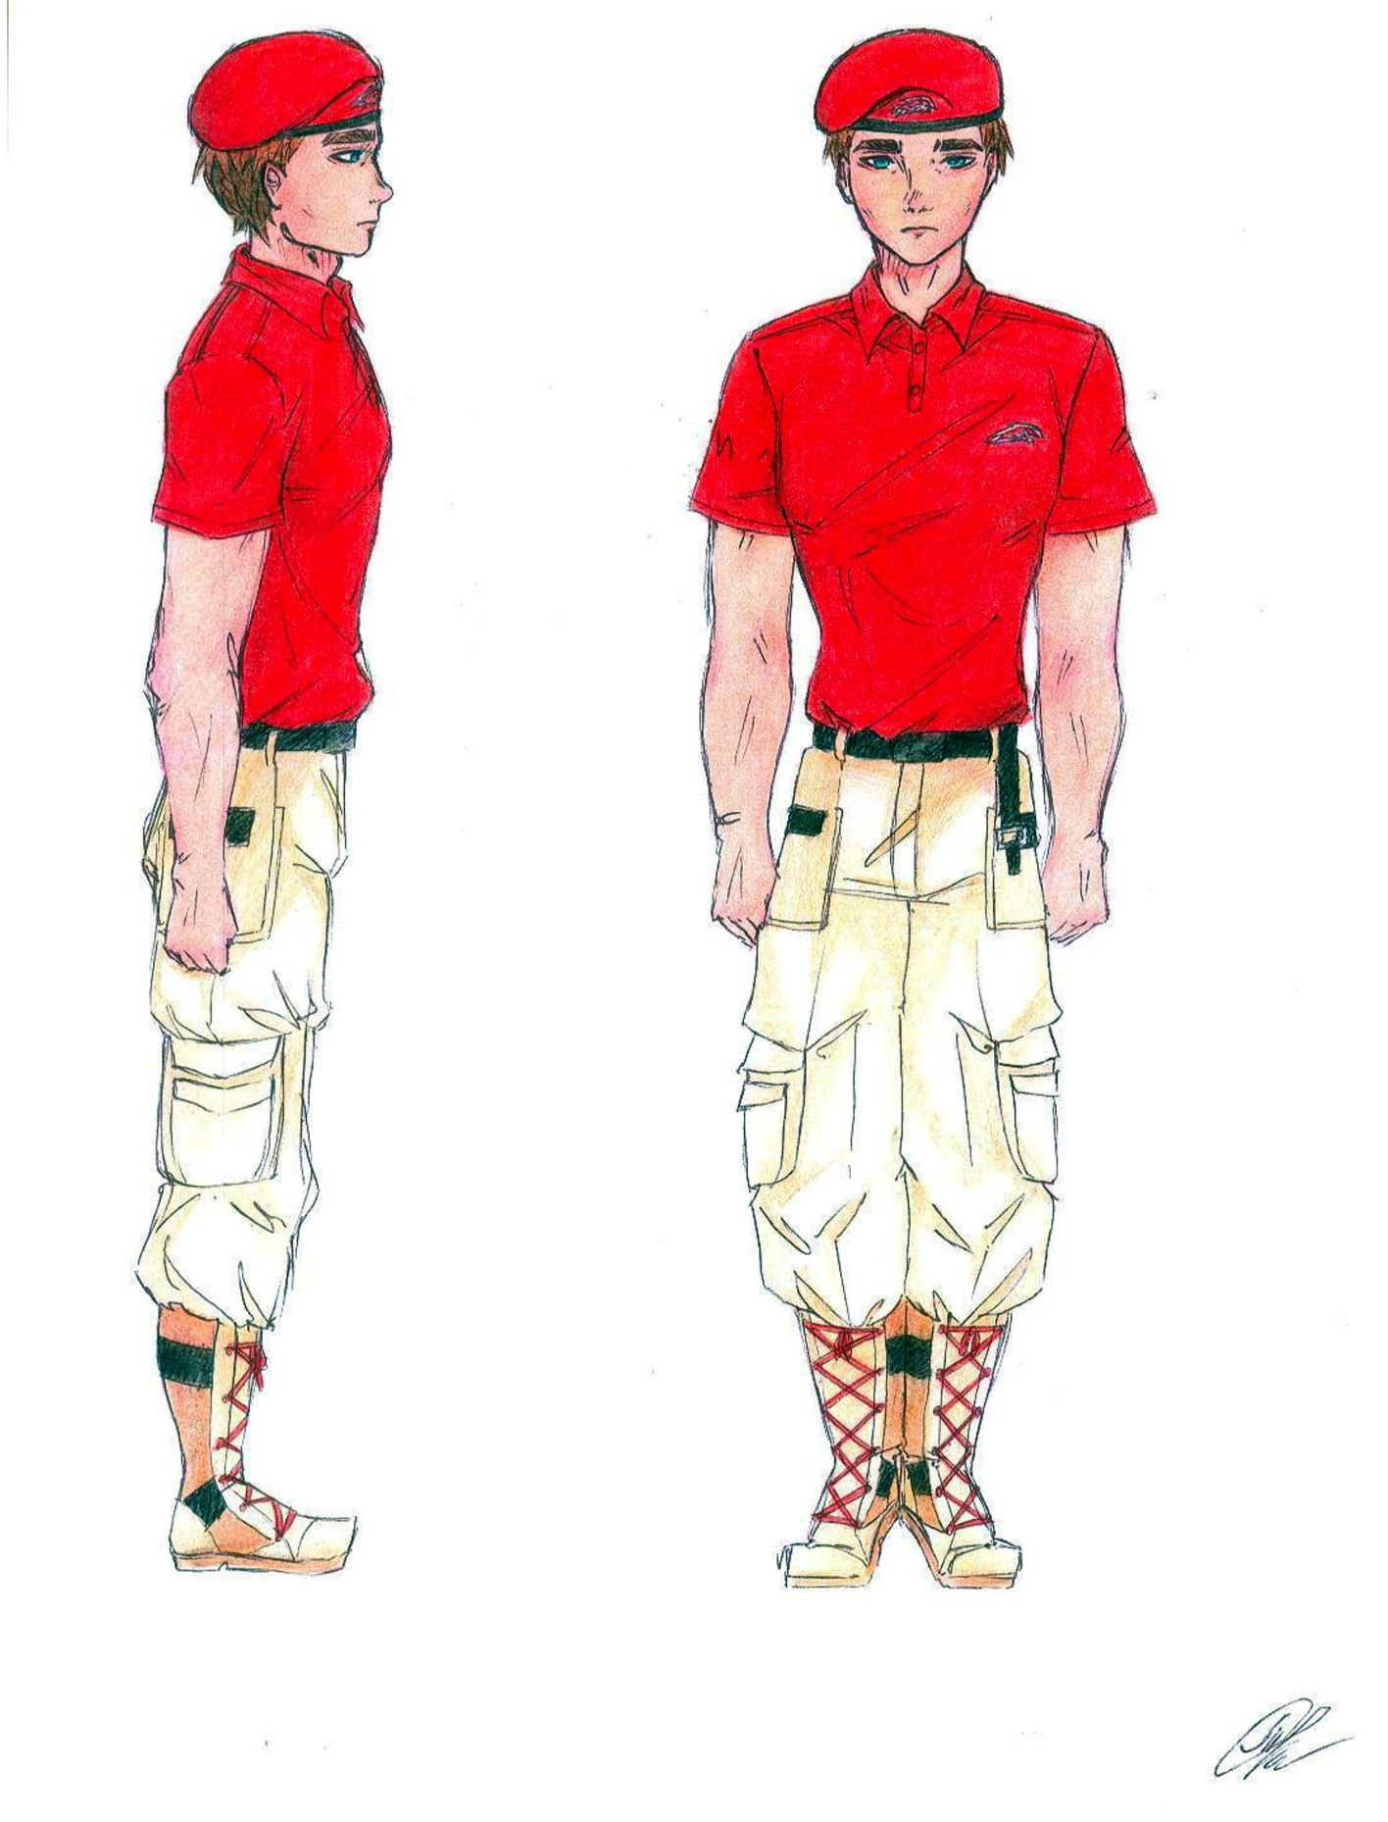
Строевая стойка
При отработке второго подготовительного упражнения командир показывает, как обучаемые должны держать голову при строевой стойке. Чтобы проверить правильность положения головы, необходимо принять строевую стойку и, не опуская головы, посмотреть вниз перед собой. При правильном положении головы юнармеец должен видеть на плацу самую близкую точку в двух-трех шагах от себя, любое другое положение головы обучаемого будет неправильным. Командир обращает внимание юнармейцев на то, что при правильной строевой стойке грудь всегда находится несколько впереди подбородка.

ТРЕНАЖНАЯ КАРТА

НА УЧЕБНОЕ МЕСТО: «Строевая стойка с оружием в положении «на ремень»
Цель тренировки:
- Совершенствовать навыки юнармейцев в принятии строевой стойки с оружием;
- Проверить и оценить выполнение отработанных строевых приемов.
Время: 30 минут.
Место занятия: Строевой плац.
Материальное обеспечение:
- Стрелковое оружие на каждого обучаемого;
- Оборудование строевого плаца.

порядок проведения тренировки
№ п.п. | Действия руководителя тренировки | Действия обучаемых | Характерные  ошибки
1. | Строю подразделение в развернутый одношереножный строй, для этого подаю команду: «Отделение (расчет), в одну шеренгу – СТАНОВИСЬ».  Выхожу на середину строя и довожу, что строевая стойка принимается без команды: при отдаче и получении приказа, при обращении юнармейцев друг к другу, по предварительной команде, при докладе, во время исполнения Государственного гимна РФ, при выполнении воинского приветствия на месте, а также при подаче команд. Строевая стойка принимается по команде «СТАНОВИСЬ» или «СМИРНО».  Образцово показываю порядок выполнения строевой стойки в целом.  Для этого командую: «Показываю. Команду подаю сам себе. Смотрите». Подаю команду «СМИРНО» и показываю выполнение строевой стойки, находясь лицом к строю. Поворачиваюсь направо, принимаю положение «вольно» и по команде «СМИРНО» принимаю строевую стойку, находясь к строю левым боком. Снова поворачиваюсь направо, принимаю положение «вольно» и по команде «СМИРНО» принимаю строевую стойку, находясь к строю спиной. Еще раз поворачиваюсь направо, принимаю положение «вольно» и по команде «СМИРНО» принимаю строевую стойку, находясь к строю правым боком.  В случае невозможности самому образцово показать порядок выполнения строевого приема, вызываю для его показа наиболее подготовленного юнармейца. В этом случае он выполняет строевой прием по моей команде. | Строятся на указанном мной месте (слева от меня) в одну шеренгу по штату (ранжиру).  Находясь в одношереножном строю, наблюдают за действиями руководителя тренировки (наиболее подготовленного юнармейца), запоминают команды и порядок выполнения элементов строевого приема.
2. | Размыкаю строй юнармейцев на два шага. Для этого подаю команду, например: «Отделение (расчет), вправо на два шага – Разом-КНИСЬ».  Приступаю к тренировке строевой стойки с оружием в целом, для чего подаю команды «СТАНОВИСЬ», «СМИРНО» или другие команды, например: «Два шага вперед (назад), шагом – МАРШ», «Юнармеец Петров. Шаг вперед, шагом – МАРШ», «Отделение, в одну шеренгу – СТАНОВИСЬ» или «Отделение – СМИРНО» и т. п.  Слежу за действиями обучаемых и добиваюсь устранения допущенных ими ошибок.  Для проверки правильного выполнения строевой стойки в ходе тренировки приказываю юнармейцам подняться на носки. Если строевая стойка была принята правильно, то все солдаты легко, без наклона вперед выполнят команду. Можно проверить правильность строевой стойки поднятием носков. Для этого подаю команду «Поднять носки, делай – РАЗ». Те, кто принял правильно строевую стойку, носки поднять не смогут.  Оцениваю выполнение отработанного строевого приема и заполняю карточку контроля.  По команде руководителя тренировки приступаю к отработке следующего вопроса тренировки. | Размыкаются на указанное количество шагов.  Обучаемые выполняют команды, принимают строевую стойку:  - стоят прямо, без напряжения, каблуки ставят вместе, носки выравнивают по линии фронта, поставив их на ширину ступни; ноги в коленях выпрямляют, но не напрягают;  - грудь приподнимают, а все тело несколько подают вперед;  - живот подбирают;  - плечи разворачивают;  - свободную руку опускают так, чтобы кисть, обращенная ладонью внутрь, была сбоку и посредине бедра, а пальцы полусогнуты и касались бедра;  - автомат с деревянным (пластмассовым) прикладом держать в положении «на ремень» дульной частью вверх, кистью правой руки касаясь верхнего края поясного ремня;  - голову держат высоко и прямо, не выставляя подбородка; смотрят прямо перед собой. | При выполнении строевого приема допущены ошибки:  1. носки ног развернуты не по линии фронта и не на ширину ступни;  2. каблуки не поставлены вместе;  3. кисть свободной руки не посередине бедра, держится ладонью назад;  4. грудь не приподнята, живот не подобран;  5. тело не подано вперед, голова опущена;  6. оружие в положении «на ремень» держится правой рукой не на высоте верхнего края поясного ремня, а значительно ниже (выше).

